# Лабораторная работа №1

## Построение модели базы данных

### Задание к работе

1. Выбрать предметную область, для которой после будет создана база данных. Описать словами, что она из себя представляет.
2. Для выбранной предметной области создать диаграмму «сущность—связь» и для каждой сущности определить набор атрибутов.
3. Составить структуру БД, описать название и типы полей. Для каждого поля типа «Строка» ограничить количество символов. Обозначить обязательные поля.

## Предметная область

В качестве предметной области я выбрал библиотеку вуза. Будущая база данных должна описывать связи между каталогами книг и авторов, предметными областями, читателями и залами библиотеки. Также она должна описывать свойства этих сущностей, например, у книг это: автор, название, год, количество страниц и пр.

## «Сущность—связь»

Определим сущности, о которых необходимо хранить информацию:

* Книга — содержит информацию о книге;
* Экземпляр — содержит информацию об отдельном экземпляре книги;
* Автор — содержит информацию об авторе книг;
* Предметная область — содержит информацию о предметной области, к которой относятся книги;
* Зал — содержит информацию о зале, в котором находятся только книги определённой предметной области;
* Читатель — содержит информацию о студенте, который может брать книги в определённых залах библиотеки.

Связи будем строить исходя из истинности следующих высказываний:

* Одна книга может быть написана одним или несколькими авторами;
* Один автор может написать одну или несколько книг;
* Каждая книга может храниться в одном и более экземплярах;
* Каждая книга посвящена одной предметной области;
* Каждая предметная область содержится только в одном зале;
* В одном зале могут храниться книги нескольких предметных областей;
* В любой момент времени один экземпляр книги может быть или в библиотеке, или у одного читателя;
* Каждый читатель может быть записан в одном или нескольких залах и может одновременно брать один или несколько экземпляров книг.

На основе этих данных можно составить ER-диаграмму («сущность—связь»), по которой затем можно будет спроектировать базу данных (рис. 1).

Остаётся определить атрибуты, которые характеризуют экземпляры каждой сущности. В нашей базе данных будут храниться следующая информация:

* Книга: идентификационный номер, название, издательство, год издания, количество экземпляров, количество страниц, ISBN, язык, количество прочтений.
* Автор: идентификационный номер, имя, фамилия, отчество, дата рождения.
* Экземпляр книги: идентификационный номер, дата выдачи, дата возврата, текущий статус.
* Читатель: идентификационный номер, фамилия, имя, отчество, дата рождения, номер телефона, серия и номер паспорта, группа.
* Зал: идентификационный номер, название, местоположение.
* Предметная область: идентификационный номер, название.

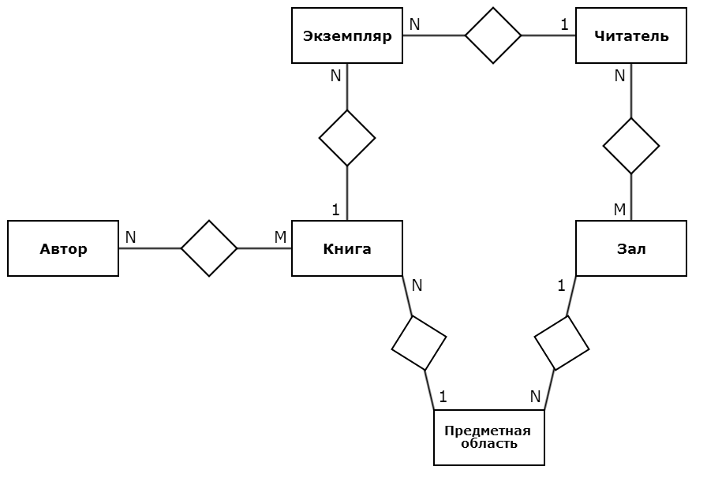

*Рис. 1. ER-диаграмма описания библиотеки*

## Структура базы данных

На основе полученной инфологической модели предметной области «Библиотека вуза» можно спроектировать структуру базы данных (рис. 2). На схеме этой структуры связь поля одной таблицы и поля ID другой таблицы означает, что вторая таблица главная, а первая подчинённая. Жирным обозначены первичные ключи. Таблицы AuthorBook и SectionReader служат для определения связей «многие-ко-многим».

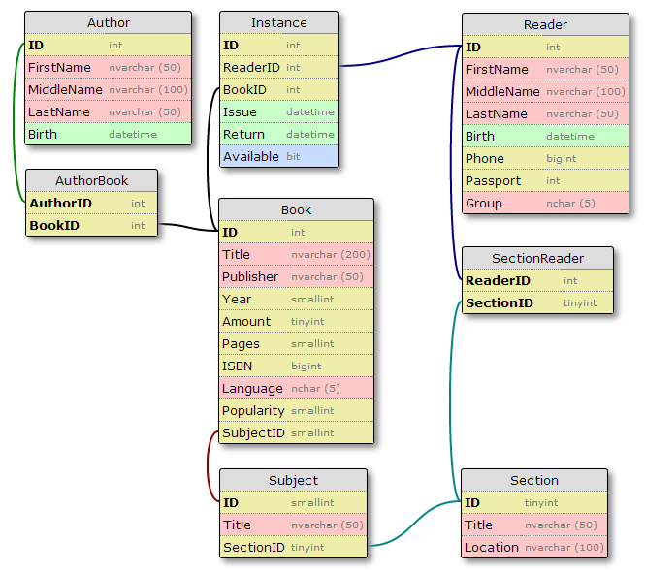

*Рис. 2. Структура базы данных «Библиотека вуза»*

Все поля в БД являются обязательными, кроме:

* Author: MiddleName, Birth;
* Instance: ReaderID, Issue, Return;
* Reader: MiddleName, Birth, Passport.